Activités possibles pendant le C8KEND :
25, 26 et 27 Septembre 2015

Visite de domaine et dégustation de vin :
- Le château de Meursault
Plutôt spécialisé dans le vin blanc.
Adresse : Rue du moulin Foulot, 21190 Meursault (situé à 45 minutes du camping)
Téléphone : 03 80 26 22 75 (contact et réservation).
Il n’y a plus beaucoup de disponibilité pour des groupes d’une 20ène de personnes. Le 10/09 il restait 3 créneaux le dimanche à 10h, 14h et 16h.
Visite standard (caves + dégustation de 7 vins) environ 1h pour 16€ par personne avec le tarif de groupe.
Pour plus de détails voir brochure (page suivante).
Pour les réservations, envoyer un mail à tourisme@chateau-meursault.com en y renseignant le nombre, la date et l’heure souhaitée de la visite. Vérifier la dispo avant par téléphone.
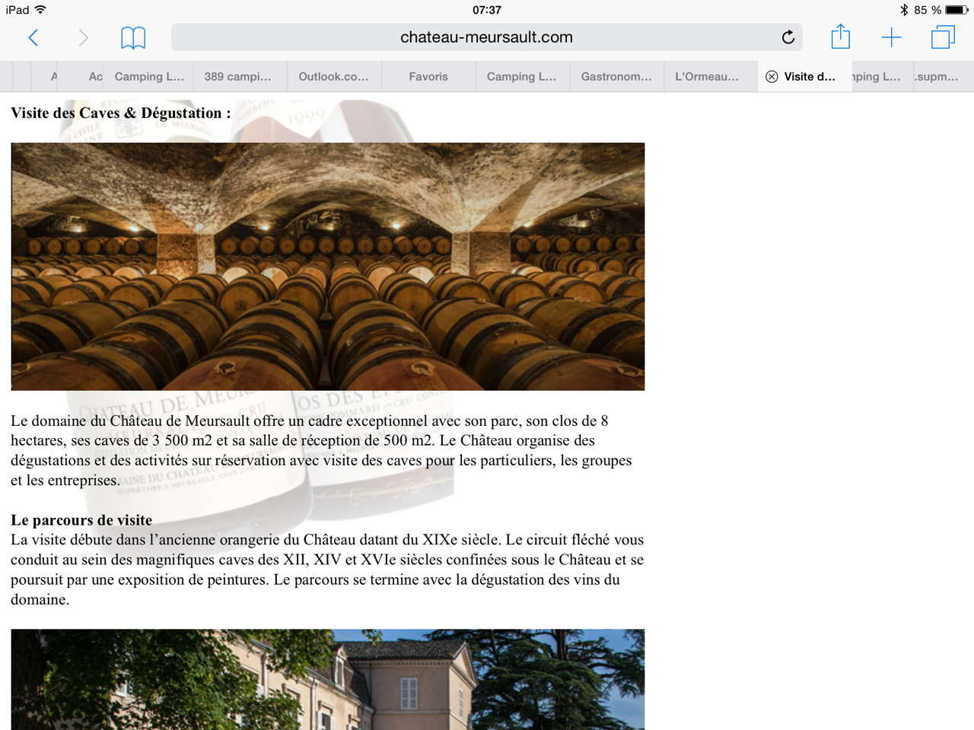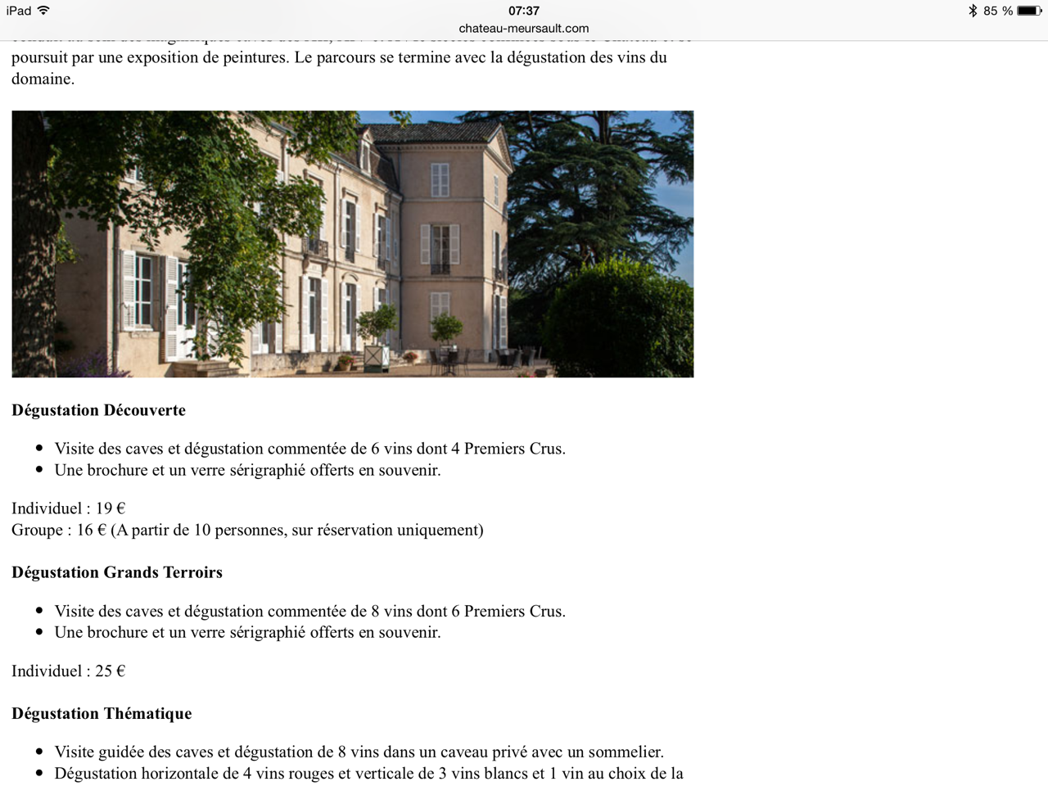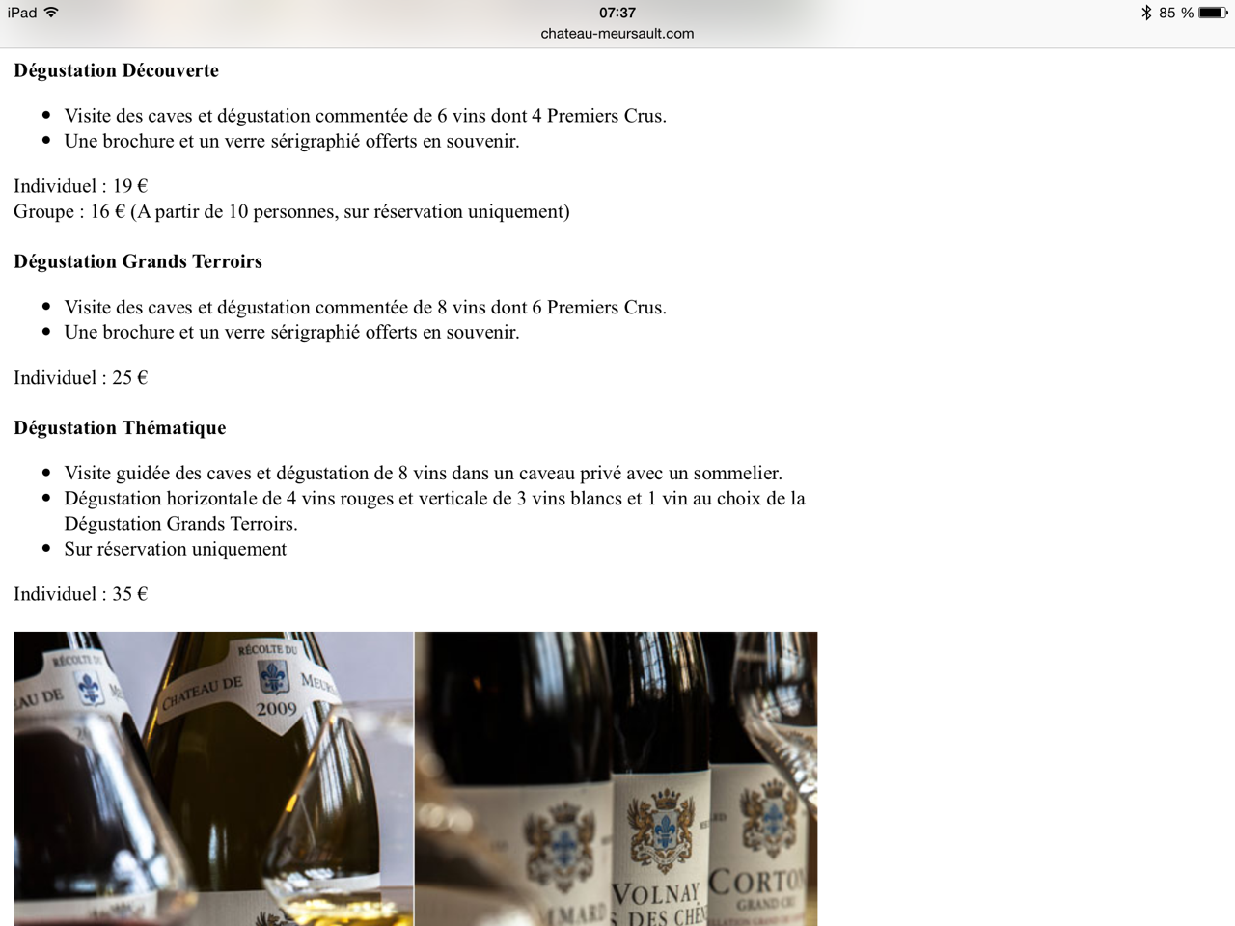
- Le château de Pommard
Plutôt spécialisé dans le vin rouge.
Adresse : 15 Rue Marey Monge, 21630 Pommard (situé à 40 minutes du camping).
Téléphone : 03 80 22 12 59 (contact et réservation).
Encore pas mal de disponibilités le 10/09 pour une groupe d’une 20ène de personnes.
Visite standard (vignes caves + dégustation de 4 vins) environ 1h pour 20€ par personne avec le tarif de groupe. Puis compris dans le prix, la visite libre des jardins et des anciennes cuisines du château.
Pour plus de détails voir brochure (page suivante).
Prépaiement de 50% du total généralement demandé pour réserver. Horaires des visites de 9h30 à 16h. Les créneaux des visites ne sont pas fixes (comme c’est le cas pour le château de Meursault) c’est à vous de choisir en fonction des disponibilités.
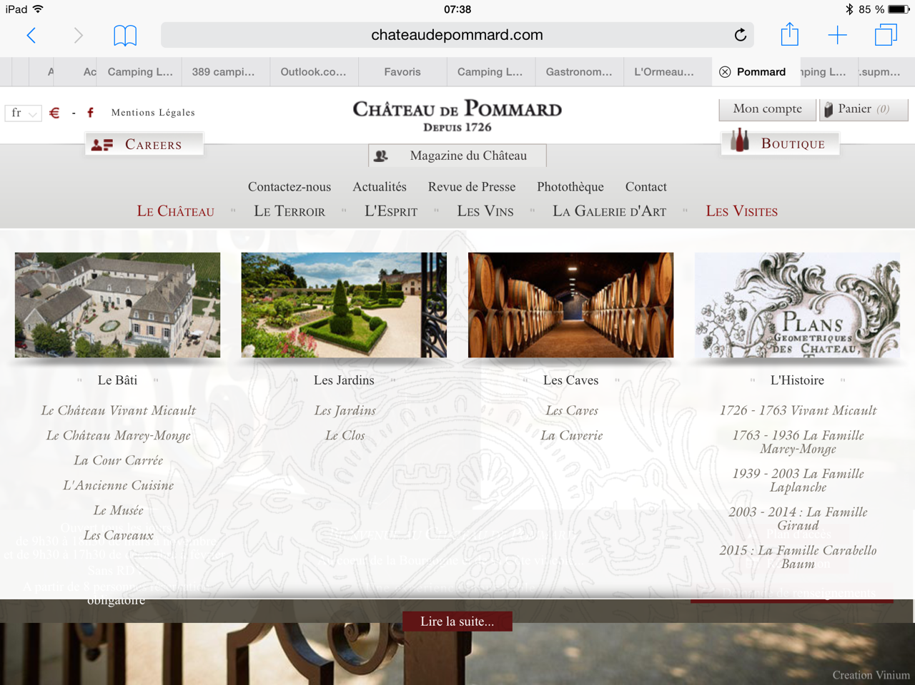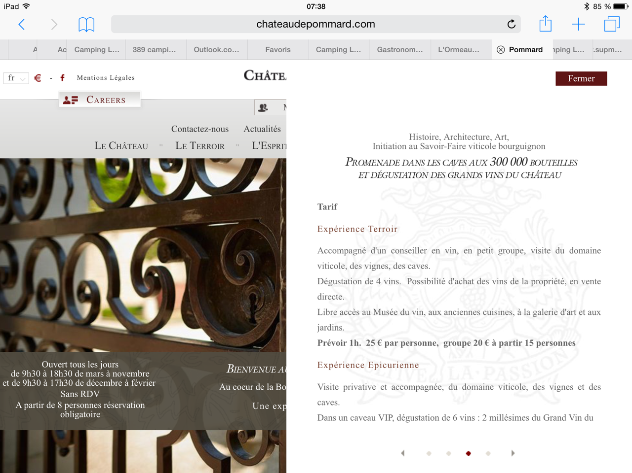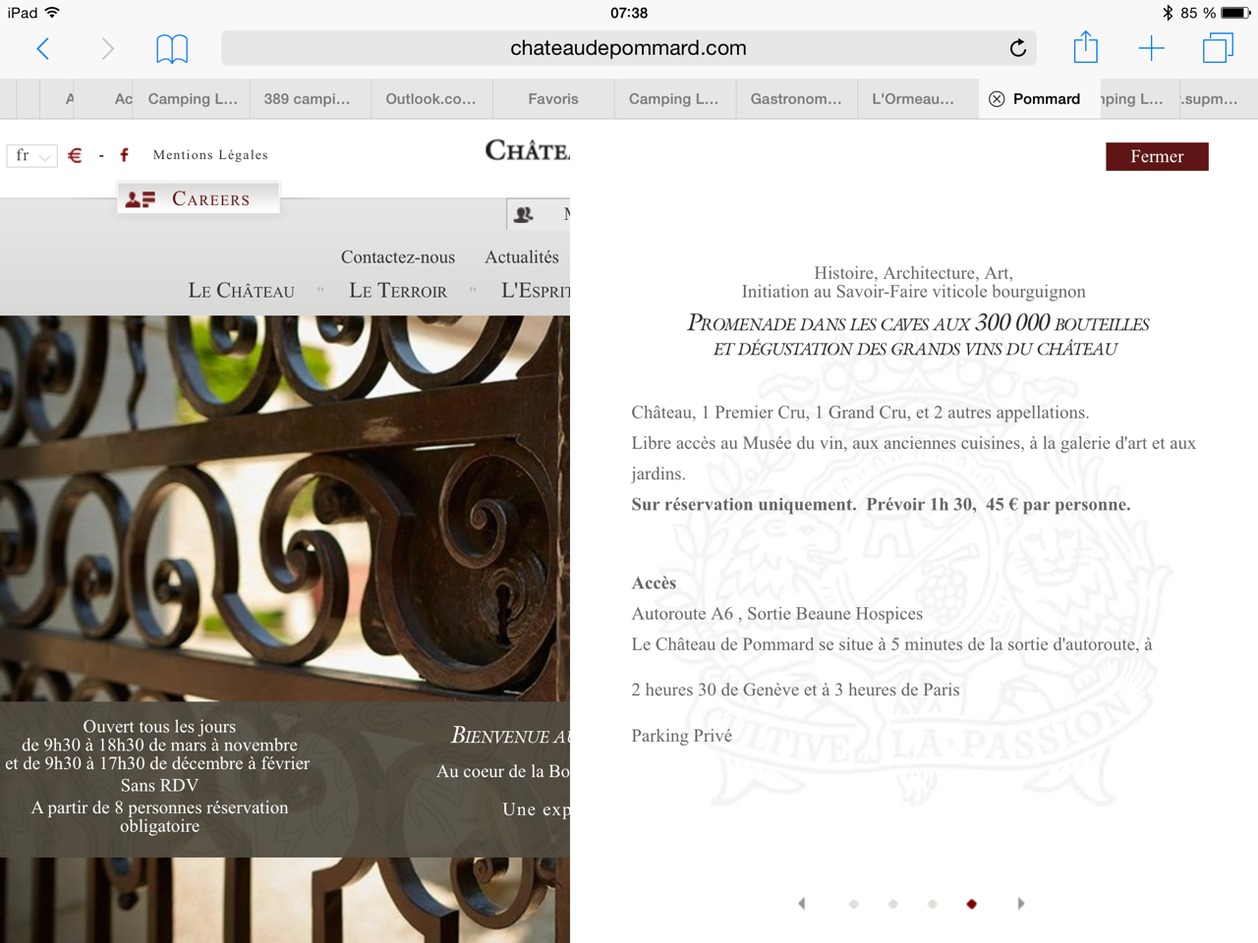
Randonnée en Canoë :
- Au camping:
Canoë de 2 places pour se balader sur le lac du camping.
Tarif : 8€ de l’heure.
Voir avec l’accueil du camping pour les réservations.
- Cap Xtrem
Adresse : Le Bourg, 58140 Brassy
www.cap-extreme.com
Téléphone: 06 83 49 51 17
Tarif : Canoë 2 places 2h sur le lac 21€, Canoë 2 places ½ journée sur le lac 23€
Canoë 2 places 9km sur le rivière Chandelier (1h30) 22€
Canoë 2 places 14km sur le rivière Chandelier (2h30) 33€
Paint Ball en forêt :
- Cap Xtrem
Adresse : Le Bourg, 58140 Brassy
www.cap-extreme.com
Téléphone: 06 83 49 51 17
Tarifs : 150 billes 25€, 200 billes 35€
Course d’orientation :
- Cap Xtrem
Adresse : Le Bourg, 58140 Brassy
www.cap-extreme.com
Téléphone: 06 83 49 51 17
Randonnée en Quad :
- Cap Xtrem
Adresse : Le Bourg, 58140 Brassy
www.cap-extreme.com
Téléphone: 06 83 49 51 17

Visite de Beaune et du Pays Beaunois :
Voir informations dans le pdf en PJ, Beaune Info Pro 2015-web.

